**Nivo **** - Dartbord puntenteller**

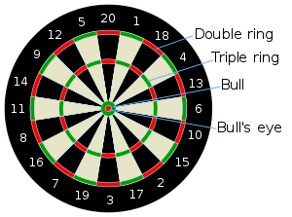

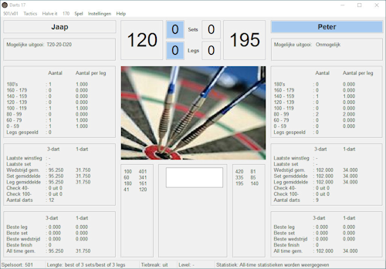

We willen op een makkelijke manier de scores kunnen bijhouden tijdens het spelen van darts. En in een latere versie bijv. hoeveel je nodig hebt om uit te kunnen gooien en een suggestie kan doen *hoe*, aangezien je met een dubbel moet uitgooien, etc..

Het idee is dat speler 1 (fysiek) de pijltjes gooit, en dat speler 2 (of na het werpen speler 1) met de muis de vakjes aanklikt waar de dart ongeveer geland is. Automatisch telt het programma dan de scores.

Grofweg zijn er 2 manieren:

1. zorg dat je een perfect symmetrisch bord vindt of tekent. Laad vervolgens deze in.

Vang vervolgens de muisklik af en lees de **positie** en **hoek** uit t.o.v. het middelpunt van het dartbord. Afhankelijk hiervan zou je moeten kunnen bepalen in welk vakje er geklikt is. Bepaal hiervoor eenmalig de afstanden van de verschillende type vakjes (6 stuks: bulls-eye, bull, binnenste ring, triple, buitenste ring, double) en bepaal onder welke hoeken elk van de 20 "taart-punten“ zich bevinden. Als je een perfect bord (en foto!) hebt zou elk vak 360/20=18 graden groot moeten zijn. Als het "noorden" op 0/360 graden zou liggen dan zou dus het 20 punten-vak zich tussen 360-9=351 graden en 0+9 graden moeten liggen en het 1 punt-vak tussen de 9 en 27 graden etc.

1. Genereer en teken zelf het bord met GDI graphics methoden zoals *DrawArc* en *GraphicPath*. Teken van binnen naar buiten de verschillende cirkels.

Om te bepalen in welk vakje je klikt kan je dezelfde manier gebruiken als bij manier 1 óf je gebruikt de *GraphicPath*.*IsVisible*(*Point*).

**Leerdoelen OIS12**

GDI graphics tekenen

**Bronnen**

Dartbord 1 (vectortekening)

Dartbord 2 (bitmap)

[Spelregels en puntentelling darten](https://nl.wikipedia.org/wiki/Darts_(sport))

[DrawArc](https://msdn.microsoft.com/en-us/library/ms142028(v=vs.110).aspx?f=255&MSPPError=-2147217396&cs-save-lang=1&cs-lang=csharp#code-snippet-2)

[Exacte afmetingen dartbord](https://www.reddragondarts.com/info/wp-content/uploads/2016/10/bodacious.jpg)

[Graphics Paths in GDI+](https://docs.microsoft.com/en-us/dotnet/framework/winforms/advanced/graphics-paths-in-gdi)

<https://git.fhict.nl/I872272/GraphicsEngine>

**Bronnen benodigd bij de extra features**

[How to know if a GraphicsPath contains a point in C#](https://stackoverflow.com/questions/4816297/how-to-know-if-a-graphicspath-contains-a-point-in-c-sharp)

[Understanding and Using Graphics Paths in GDI+](https://www.c-sharpcorner.com/uploadfile/mahesh/understanding-and-using-graphics-paths-in-gdi/)

[How to add a rotated string to a GraphicsPath](https://msdn.microsoft.com/en-us/library/awacs0xh%28v=vs.110%29.aspx?f=255&MSPPError=-2147217396)

**Variatie / extra features:**

|  |  |
| --- | --- |
| **Nivo** | **Feature** |
| **** | I.p.v. het inladen van een dartboard foto, teken het dartboard (at runtime) met de GDI Graphics methodes. |
| **** | Bepaal de verschillende checkout mogelijkheden en laat deze (of de top 3) mogelijkheden zien aan de gebruiker tijdens het gooien. Eventueel kan je bij het vaststellen van de top 3 mogelijkheden rekening houden met voorkeurvakken en/of historische statistieken. Welk vak gooit ie het vaakst? |
| **** | Genereer een heatmap voor een gebruiker o.b.v. historische statistieken |
| **\*\*\*** | Sla alle wedstrijden, gebruikers, worpen zowel punten als waar in het vak, en andere statistieken op in een database |
| *** | Maak de verschilllende statistieken inzichtelijk in een grafiek |
|  |  |
|  |  |
|  |  |